МДОУ детский сад № 1 «Ручеек»

Педагогический тренинг
«Вам – слово, или Как готовиться к публичному выступлению»

Старший воспитатель: Бодрова Е.В.

Цель: актуализация и развитие необходимых для публичных выступлений умений и навыков – ораторских, управления аудиторией, привлечения внимания.
План:
- Теоретические основы публичного выступления, старший воспитатель.
- Практикум по совершенствованию речевой культуры педагогов, учитель-логопед.
- Практическая часть: (по подгруппам).
- Рефлексия.

- Знания об особенностях профессионального общения и о речевых средствах воздействия на партнера – это риторические знания. Риторика – наука о красноречии, о средствах речевого воздействия. Необходимость изучения профессионального общения обусловлена тем, что оно рассматривается как важный критерий уровня профессионализма педагога.
В своем развитии риторика пережила и взлеты, и падения. Было время, когда риторику обвиняли в том, что она учит многословию и пустословию. Некоторые считали, что риторика помогает за внешне красивыми и правильными словами скрывать ложь, обман.
Риторика на исходе античности превращается в нормативную дисциплину, в которую входили разделы об источниках красноречия. Древние греки считали, что для достижения успеха оратор должен научиться правильно, строить речь, знать, что и где и как сказать.
Основные этапы как готовиться к публичному выступлению.
I . Выбор темы и определение цели.
- Остановитесь на теме, которая вызывает у вас большой интерес. Если вы сами формируете тему, то она должна быть ясной и краткой.
- Определите цель вашего доклада, сообщения.
- Подумайте: вы хотите убедить слушателей, а убеждены ли вы сами в этом?
- Подумайте: достаточно ли вы знаете эту проблему и сможете ли найти необходимый материал?
II. Сбор материала.
- Начинайте подготовку к сообщению заранее.
- Обратитесь к литературе: справочникам, энциклопедиям по данной проблеме.
- Изучая отобранную литературу, используйте разные виды чтения: ознакомительное, выборочное, изучающее.
- Записывайте необходимую информацию. Дмитрий Иванович Менделеев заметил, что найденная и незаписанная мысль – это найденный и потерянный клад. Оставляйте поля для заметок.
- В процессе сбора материала желательно предварительно распределять информацию по микротемам, выделяя цветом или подчеркивая основные мысли.
III. Осмысление или обработка материала.
- Составьте окончательный план своего сообщения.
- Отберите нужную информацию в соответствии с вашими замыслами.
- Дополните полученную информацию собственными размышлениями и наблюдениями.
IV. Создание текста сообщения.
- Помните, что все единицы создаваемого вами текста (слова, предложения, микротексты) должны быть связаны между собой общей мыслью и настроением.
«Каждой мысли - приличное место» - так писал Марк Фабий Квинтиллиан (I в н.э.)
- Работая над структурой текста, помните, что во вступлении необходимо отметить, почему вы обратились к данной теме, какую пользу принесет слушателям эта информация. В заключении усиливается и слушается основная мысль вашей речи.
- Сложную для восприятия информацию не давайте концентрировано.
- Послушайте, какими средствами привлечения внимания вы будете использовать:
- контактоустанавливающие (как вы видите, знаете, помните и т.п.);
- риторический вопрос;
- лирическое отступление;
- примеры из жизни;
- пословицы, поговорки и т.п.;
- использование яркого эпизода (прием сопереживания);
- изменение темпа повествования и др.
V. Подготовка к произнесению речи.
- По возможности произнесите сообщения, обратив внимание не только на вербальную, но и на невербальную сторону вашей речи.
- Следите за правильностью вашей речи, избегайте слов-паразитов.
- Проверьте, укладываетесь ли вы в отведенное вам время для сообщения.
VI. Произнесение сообщения.
- Помните, что первый шаг к сближению говорящего со слушателями – это общение.
- Не читайте, а говорите!
- Не забывайте о визуальном контакте с аудиторией.
- Сохраняйте уверенный вид.
- Будьте уверены в использовании личного местоимения (я, мне, мною). Обращайтесь к языковым формулам солидарности: мы с вами знаем, нам известно и др.
- Избегайте монотонности! Будьте эмоциональны.
- Не затягивайте свое выступление.
- В завершении поблагодарите слушателей за внимание.

- Проведение практикума по совершенствованию речевой культуры педагогов, учитель-логопед.

Каждый педагог в образовательном учреждении должен уметь правильно произносить все звуки родного языка. Чем правильнее будет звучать его речь, тем правильнее будет развиваться речь его подопечных. Воспитатель должен совершенствовать и развивать свою речь, произношение, так как его ошибки повлекут за собой сотни ошибок его воспитанников. Для того, чтобы совершенствовать свою речевую культуру, необходимо серьёзно работать над речевым дыханием, речевым голосом, дикцией. Сегодня мы с вами выполним несколько таких упражнений.
В русском языке всего шесть гласных звуков: у, о, а, э, и,ы.
1)Произнесите следующие слоги:
ПА, ПО, ПУ, ПЭ, ПИ, ПЫ
БА, БО, БУ, БЭ, БИ, БЫ
- Каждый слог произносится на новом вдохе и выдохе.
2)Вдохните и на выдохе посылайте звук в темя или в нижнюю часть лба, стремясь, чтобы гласная звучала коротко и резко, как выстрел
КА, КО, КУ, КЭ, КИ, КЫ
ГА, ГО, ГУ, ГЭ, ГИ, ГЫ
- Перед каждым слогом делайте новый вдох, а звукосочетание произносите на выдохе.
3) На одном выдохе вы должны «выстрелить» два слога:
ПА-БА, ПО-БО, ПУ-БУ, ПЭ-БЫ, ПИ-БИ, ПЫ-БЫ,
КА-ГА, КО-ГО, КУ-ГУ, КЭ-ГЭ, КИ-ГИ, КЫ-ГЫ
- Вы должны ощущать, что все звуки звучат чётко и голосовые связки не устают, нет ощущения, что в горле першит.
Звуковые комплексы строятся от простого к сложному: сначала сочетание согласного звука с гласным, потом двух согласных звуков с гласным, потом трёх.. Выполняя эти упражнения, вы тренируете не только губы, но и движения языка к зубам, нёбу и т.д.
Например: ПА, ПО, ПУ, ПЫ, ПИ, ПЭ
БА, БО, БУ, БЫ, БИ, БЭ
ПА-БА, ПО-БО, ПУ-БУ, ПЫ-БЫ, ПИ-БИ, ПЭ-БЭ
РЛУ, РЛО, РЛА, РЛЭ, РЛИ, РЛЫ
ЛРУ, ЛРО, ЛРА, ЛРЭ, ЛРИ, ЛРЫ
РЛУ-ЛРУ, РЛО-ЛРО, РЛА-ЛРА, РЛЭ-ЛРЭ, РЛИ-ЛРИ, РЛЫ- ЛРЫ
БА-БА- БАП, БИ-БИ-БИП
СТУ-ЗДУ, СТО-ЗДО и т.д.
4) «Насос»
Упражнение выполняется стоя. Ноги на ширине плеч . Вообразите, что вы стоите рядом с насосом, мысленно возьмитесь за его рукоятку и, резко наклоняясь, нажимайте на неё, как будто накачивая воздух.
Последовательно произносите: СА, СО, СУ, СЫ, СИ, СЭ
- Каждый слог соответствует одному выдоху.
5) «Лыжник»
Встаньте в позу бегущего лыжника, напружиньтесь. Делайте руками движения лыжника, отталкивающегося палками от снега. Каждый слог соответствует одному выдоху:
СА, СО, СУ, СЫ, СИ, СЭ
6) «Любимая песня»
- У каждого из вас есть своя любимая песня. Текст вашей песни надо исполнить на разные лады и в разном темпе, так, чтобы она звучала грустно, весело, как марш, как вальс, страшно, мило, по-детски, как колыбельная, словно вы замёрзли, как будто вы боитесь.
7) «На базаре»
- У каждого из вас есть текст скороговорки. Прочитайте его 3 раза про себя…(Приложение №1).

- Практическая часть: (по подгруппам).
Задание: Составьте текст устного выступления, опираясь на текст, опубликованный на страницах журнала «Дошкольное воспитание». Провести самоанализ своих умений и навыков работы с текстом.

- Рефлексия:
- Определите, была ли достигнута цель сообщения.
- Соотнесите произнесенную речь с планируемой. Если были расхождения, объясните их причину.

- В заключении педагогам даны методические рекомендации (памятки) при общении с трудными людьми, правила для говорящих (приложение №2).

Приложение №1
Хороши в дорожку пирожки с горошком.

Улов у Поликарпа – три карася, три карпа.

Пришёл Прокоп – кипел укроп, ушёл Прокоп – кипит укроп. Как при Прокопе кипел укроп, так и без Прокопа кипит укроп.

У Фили пили – Филю же и побили.

Полчетверти четвёрика чечевицы без червоточены.

Вот топор, вот топорище, вот тут кнут, вот кнутовище.

С вишен галок поп пугая, в саду увидел попугая. Ты, поп, ток попугай, попугая не пугай.

Бык тупогуб, тупогубенький бычок, у быка бела губа была тупа.

Козёл-мукомол кому муку молол, а кому не молол. От того, кому молол, получал ватрушки, от того, кому не молол, получал по макушке.

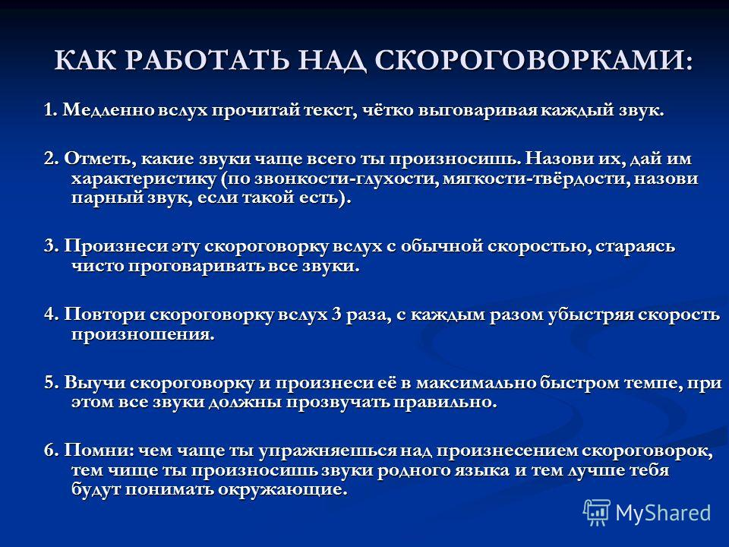

Приложение №2
Правила для говорящих
- Главное - доброжелательное отношение к собеседнику, нельзя своей речью наносить ему ущерб, оскорбление, обиду, высказывать пренебрежение и т.п.
- Соблюдать вежливость по отношению к адресату.
- Не рекомендуется ставить себя в центр внимания, нужно быть скромным в самооценках, не навязывать собственного мнения.
- Поставить в центр внимания слушающего, учитывая его социальную роль, заинтересовать в теме и т.п.
- Выбирать тему разговора в соответствии с уровнем знаний и интересов адресата и при учете общих признаков ситуации общения.
- Следовать логике раскрытия текста, следить, чтобы вывод вытекал из посыла и т.д., а также выдерживать текст в едином стиле: говорящий должен помнить, что порог концентрации внимания и восприятия текста ограничен: оптимальная длина устного высказывания пять – девять слов, поэтому устное высказывание без паузы должно длиться не более 45 секунд - 1,5 минут.
- Отбирать языковые средства, включая их стилистическую характеристику.
- Помнить, что в устном, контактном, непосредственном общении адресат не только слышит собеседника, но и видит его, поэтому следует умело и уместно пользоваться арсеналом невербальных средств (мимика, жест, поза, интонации и др.), а также соблюдать общие нормы этикета, поведения.

В общении с «трудными» людьми
Рекомендуется.
- Установить контакт с собеседником и выслушать его.
- Не напоминать об обидах. Общаться так, будто вы видитесь впервые.
- Стараться разрешать проблемы немедленно
- Следить за своим поведением и за его воздействием на окружающих.
- Обращаться за помощью, когда вы не можете справиться сами.
- Излагать свою проблему четко и ясно, в соответствии с предложенной схемой.
- Реагировать позитивно.
НЕ рекомендуется
- Составлять преждевременные суждения о человеке. Культивировать обиду, «придираться» при каждой новой встрече.
- Вынашивать злобу до тех пор, пока она не прорвется наружу.
- Перекладывать ответственность на чужие плечи.
- Считать, что вы обязаны решать все проблемы самостоятельно. Долго расписывать ситуацию и жаловаться.
- Проявлять негативную реакцию.

Коммуникация на расстоянии
Рекомендуется
- Отвечать на телефонные звонки добрым и доброжелательным тоном.
- Следить за осанкой.
- Спрашивать разрешение на личный звонок.
- Говорить по телефону спокойным, негромким голосом.
- Отключать мобильный телефон на деловых встречах и собраниях. (Отступление от этого правила допускается только с общего разрешения всех присутствующих на встрече.)

НЕ рекомендуется
- Дышать в трубку или говорить по телефону, склонившись над столом. Сутулость меняет качество голоса и способствует вялости.
- Регулярно делать личные звонки и долго говорить по телефону.
- Перебивать. Подобное поведение свидетельствует о не умении слушать.
- Постоянно задерживаться и заставлять себя ждать. Кричать в трубку.
- Не выключать мобильный телефон на время встречи и оставлять его на дне портфеля. Если телефон зазвонит, вы попадете в неловкое положение.
- «Лить воду», использовать напыщенные обороты.

